Практическое задание 1
Расчет деревянных элементов по первой группе предельных состояний
на изгиб, сжатие, растяжение и сложное сопротивление
Тема 2.1. Напряженно-деформированное состояние деревянных элементов
Задание
Выполнить задачи 1.1, 1.2, 1.3 и сделать выводы к каждой задаче.
Требования к оформлению практического задания 1:
1. Работа оформляется в программе Microsoft Word.
2. Формулы набираются в редакторе формул.
3. Чертежи выполняются в графическом редакторе (любом) и вставляются в работу.
4. Запрещается вставлять в работу отсканированные (сфотографированные) материалы.
Задача 1.1
Расчет центрально-растянутых элементов (расчет на растяжение)
1. Определить несущую способность центрально-растянутого деревянного элемента (рисунок 1) сечением b x h, ослабленного шестью отверстиями, выходящими на пласть, диаметром d с исходными данными согласно варианту.
2. Проверить на прочность по первой группе предельных состояний центрально-растянутый деревянный элемент, если растягивающее усилие N = 70 кН (исходные данные те же).
Пример выполнения задачи 1.1
1. Проверить несущую способность центрально-растянутого деревянного элемента (рисунок 1) сечением b x h = 120 мм x 300 мм, ослабленного шестью отверстиями, выходящими на пласть, диаметром d = 16 мм со следующими исходными данными:
a = 210 мм; c = 300 мм; е = 120 мм;
материал элемента: клен;
условия эксплуатации: А1;
сорт древесины: 2.
Решение
1. Несущую способность элемента при заданных условиях задачи вычисляем по формуле:
N = m₀ m_{п} m_{в} R_{р}^{табл} F_{нт},
где m₀ – коэффициент, учитывающий наличие ослаблений, равен 0,8 (п. 5.2 СП 64.13330.2011);
m_{п} – коэффициент перехода на породу дерева, для клена равен 1,3 (таблица 5 СП 64.13330.2011);
m_{в} – коэффициент, учитывающий условия эксплуатации (группу конструкций), равен 1,0 (таблица 7 СП 64.13330.2011);
R_{р}^{табл} – расчетное сопротивление древесины на растяжение, принимается по таблице 3 СП 64.13330.2011 и равно 7 МПа.
Для вычисления F_{нт} выбираем самый опасный участок, где на расстоянии 200 мм имеет место наибольшая площадь ослаблений (не попадающих при перемещении вдоль волокон одно на другое). Такой участок будет на участке с отверстиями 4, 5 и 6. Согласно п. 6.1 совмещаем сечения 4, 5 и 6 в одно сечение.
F_{нт} = F_{бр} – F_{ослаб} = bh – 3db = 12•30 – 3•1,6•12 = 302,4 см².
Несущая способность растянутого элемента:
N = 0,8•1,3•1,0•70•0,0302 = 0,21986 мН = 219,86 кН.
Вывод: несущая способность деревянного элемента равна 219,86 кН.
2. Расчет центрально-растянутого элемента по первой группе предельных состояний проводим по формуле:
$\frac{N}{F_{нт}}<R_{р}^{клен}$,
где N – расчетная продольная сила, равна 70 кН;
F_{нт} = 302,4 см² (см. предыдущий пример);
$R_{р}^{табл}$ – расчетное сопротивление древесины на растяжение, принимается по таблице 3 СП 64.13330.2011 и равно 7 МПа;
$R_{р, ослаб}^{клен}=R_{р}^{табл} ∙m_{в}∙m_{п}∙m_{о}=7 МПа∙0,8∙1,3∙1=7,28 МПа=0,728\frac{кН}{{см}^{2}}$ .
Проверяем условие:
$$\frac{70 кН}{302,4 {см}^{2}}=0,231\frac{кН}{{см}^{2}}<0,728\frac{кН}{{см}^{2}}$$
Вывод: условие выполнено, следовательно, элемент удовлетворяет условию прочности.

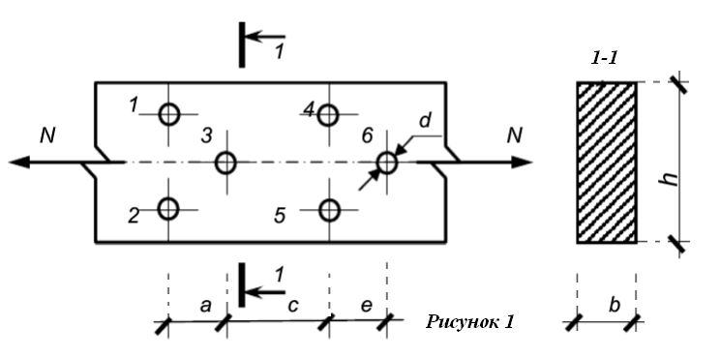
Исходные данные к задаче 1.1
№ варианта | материал | сорт древесины | условия эксплуатации | h, мм | b, мм | a, мм | c, мм | e, мм | d, мм | N, кН
1 | лиственница (кроме европейской) | 1 | 1А | 175 | 100 | 120 | 210 | 190 | 12 | 70
2 | лиственница европейская | 2 | 1 | 200 | 125 | 130 | 220 | 220 | 14 | 80
3 | пихта | 1 | 2 | 225 | 100 | 140 | 230 | 250 | 16 | 90
4 | дуб | 2 | 3 | 250 | 150 | 150 | 240 | 150 | 18 | 60
5 | ясень | 1 | 4 | 300 | 150 | 200 | 250 | 120 | 20 | 100
6 | клен | 2 | 1А | 300 | 100 | 210 | 140 | 200 | 16 | 50
7 | береза | 1 | 1 | 275 | 125 | 220 | 150 | 210 | 18 | 130
8 | бук | 2 | 2 | 250 | 125 | 250 | 160 | 230 | 14 | 90
9 | ель | 1 | 3 | 225 | 150 | 300 | 100 | 260 | 12 | 80
10 | сосна | 2 | 4 | 200 | 100 | 330 | 110 | 280 | 20 | 40
11 | вяз | 1 | 1А | 275 | 150 | 350 | 130 | 270 | 22 | 120
12 | ольха | 2 | 1 | 200 | 125 | 180 | 240 | 180 | 22 | 110
13 | липа | 1 | 2 | 250 | 100 | 270 | 120 | 300 | 14 | 30
14 | кедр сибирский | 2 | 3 | 300 | 125 | 190 | 260 | 350 | 16 | 20

Варианты к задаче 1.1 студенты выбирают по следующим правилам:
- По первой букве фамилии студента выбираются параметры:
материал | условия эксплуатации | h | b | d

буква | А, Б | В, Г | Д, Е(Ё) | Ж, З | И, К | Л, М | Н, О
вариант | 1 | 2 | 3 | 4 | 5 | 6 | 7
буква | П, Р | С, Т | У, Ф | Х, Ц | Ч, Ш | Щ, Э | Ю, Я
вариант | 8 | 9 | 10 | 11 | 12 | 13 | 14
- По первой букве имени студента выбираются параметры:
сорт древесины | a | c | e | N

буква | А, Б | В, Г | Д, Е(Ё) | Ж, З | И, К | Л, М | Н, О
вариант | 1 | 2 | 3 | 4 | 5 | 6 | 7
буква | П, Р | С, Т | У, Ф | Х, Ц | Ч, Ш | Щ, Э | Ю, Я
вариант | 8 | 9 | 10 | 11 | 12 | 13 | 14

Задача 1.2
Расчет центрально-сжатых элементов (расчет на сжатие)
Определить несущую способность центрально-сжатого деревянного элемента (рисунок 2) сечением b x h, ослабленного двумя отверстиями, выходящими на пласть, диаметром d с исходными данными согласно варианту.
Пример выполнения задачи 1.2
Определить несущую способность центрально-сжатого деревянного элемента (рисунок 2) сечением b x h, ослабленного двуми отверстиями, выходящими на пласть, диаметром d с исходными данными:
h = 20 см; b = 12,5 см; а = 15 см; ℓ = 3,0 м; d = 4 см;
условия закрепления концов стержня в плоскостях Х – Х и У – У: шарнирное (Ш – Ш);
материал элемента: береза;
условия эксплуатации: 2;
сорт древесины: 2.
Решение
1. Несущая способность центрально-сжатого стержня с учетом устойчивости подсчитывается по формуле:
$$\frac{N}{{φF}_{расч}}=R_{с}^{береза}$$
Для этого определим сначала расчетное сопротивление березы:
$R_{с}^{береза}=R_{с}^{табл} m_{п} m_{в}$,
где m_{п} – коэффициент перехода на породу дерева, для березы равен 1,1 (таблица 5 СП 64.13330.2011);
m_{в} –коэффициент, учитывающий условия эксплуатации (группу конструкций), равен 0,9 (таблица 1,7, Приложение Г СП 64.13330.2011);
R_{р}^{табл} – расчетное сопротивление древесины, принимается по таблице 3 СП 64.13330.2011 и равно 7 МПа.
Следовательно,
$$R_{с}^{береза}=14∙1,1∙0,9=13,86 МПа=1,386\frac{кН}{{см}^{2}}$$
Для вычисления F_{ослаб} участки ослабления принимаем совмещенными, т. к. расстояние между ними меньше 200 мм.
$$F_{ослаб}= d∙b= 4∙12,5=50 {см}^{2}$$
$$F_{бр}= h∙b= 20∙12,5=250 {см}^{2}$$
$$\frac{F_{ослаб}}{F_{бр}}∙100\%=\frac{50}{250}∙100\%=20\% <25\%$$
Следовательно, F_{расч} = F_{бр} = 250 см² (см. п. 6.2 СП 64.13330.2011).
Для определения φ – коэффициента продольного изгиба – необходимо сначала определить гибкость элемента. Гибкость элементов цельного сечения определяют по формуле:
$λ=\frac{l_{0}}{r}$,
где l₀ – расчетная длина элемента;
r – радиус инерции сечения элемента с максимальными размерами брутто относительно осей Х и У.
Расчетную длину элемента l₀ следует определять умножением его свободной длины l на коэффициент μ₀:
$l_{0}=μ_{0}∙l$.
Согласно п. 6.23 СП 64.13330.2011 для шарнирного опирания $μ_{0}=1$.
Отсюда $l_{0}=1∙300=300$.
Радиус инерции сечения элемента с максимальными размерами определятся из формул:
$r_{x}=0.289∙h$;
$r_{y}=0.289∙b$.
Максимальная гибкость элемента будет в плоскости Y – Y, следовательно $r_{y}=0.289∙b=0.289∙12,5=3.612$.
Значит, $λ=\frac{l_{0}}{r}=\frac{300}{3,612}=$ 83,04.
Так как$λ>70$, где коэффициент А = 3000 для древесины, то согласно п. 6.3 СП 64.13330.2011
$φ=\frac{А}{λ^{2}}=\frac{3000}{{83,04}^{2}}=0,435$.
Несущая способность сжатого элемента:
$$N=R_{с}^{береза}{∙φ∙F}_{расч}=1,386\frac{кН}{{см}^{2}}∙0,435∙250 {см}^{2}=150,7кН.$$
2. Несущая способность центрально-сжатого стержня с учетом прочности подсчитывается по формуле:
$\frac{N}{F_{нт}}=R_{с}^{береза}$ ($N=R_{с}^{береза}∙F_{нт}$),
где $F_{нт}=F_{бр}-F_{ослаб}=250-50=200 {см}^{2}$.
Следовательно, $N=R_{с}^{береза}∙F_{нт}=1,386\frac{кН}{{см}^{2}}∙200 {см}^{2}=277.2 кН.$
Вывод: Несущая способность центрально-сжатого деревянного элемента $N=150,7 кН$(выбирается минимальная несущая способность элемента).

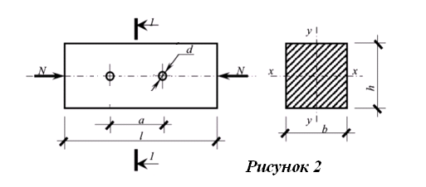
Исходные данные к задаче 1.2

№ варианта | материал | сорт древесины | условия эксплуатации | h, мм | b, мм | a, мм | l, мм | d, мм | Схема закрепления концов*
 | лиственница (кроме европейской) | 1 | 1А | 175 | 125 | 120 | 5500 | 12 | ш – ш
 | лиственница европейская | 2 | 1 | 200 | 125 | 130 | 3500 | 14 | з – з
 | пихта | 1 | 2 | 225 | 125 | 140 | 3800 | 16 | о – з
 | дуб | 2 | 3 | 250 | 125 | 150 | 5000 | 18 | ш – ш
 | ясень | 1 | 4 | 300 | 150 | 200 | 4000 | 20 | ш – з
 | клен | 2 | 1А | 300 | 225 | 210 | 4500 | 16 | з – з
 | береза | 1 | 1 | 275 | 125 | 220 | 6500 | 18 | з – ш
 | бук | 2 | 2 | 250 | 150 | 250 | 3800 | 14 | з – з
 | ель | 1 | 3 | 225 | 150 | 300 | 3500 | 12 | ш – з
 | сосна | 2 | 4 | 200 | 150 | 330 | 6500 | 20 | з – ш
 | вяз | 1 | 1А | 275 | 150 | 350 | 4000 | 22 | ш – з
 | ольха | 2 | 1 | 200 | 175 | 180 | 5000 | 22 | з – о
 | липа | 1 | 2 | 250 | 200 | 270 | 5500 | 14 | ш – ш
 | кедр сибирский | 2 | 3 | 300 | 200 | 190 | 6000 | 16 | з – з
* Примечание: ш – шарнирное закрепление; з – защемление; о – свободное, без закреплений
Варианты к задаче 1.2 студенты выбирают по следующим правилам:
- По первой букве фамилии студента выбираются параметры:
материал | условия эксплуатации | h | b | d

буква | А, Б | В, Г | Д, Е(Ё) | Ж, З | И, К | Л, М | Н, О
вариант | 1 | 2 | 3 | 4 | 5 | 6 | 7
буква | П, Р | С, Т | У, Ф | Х, Ц | Ч, Ш | Щ, Э | Ю, Я
вариант | 8 | 9 | 10 | 11 | 12 | 13 | 14
- По первой букве имени студента выбираются параметры:
сорт древесины | a | l | схема закрепления концов

буква | А, Б | В, Г | Д, Е(Ё) | Ж, З | И, К | Л, М | Н, О
вариант | 1 | 2 | 3 | 4 | 5 | 6 | 7
буква | П, Р | С, Т | У, Ф | Х, Ц | Ч, Ш | Щ, Э | Ю, Я
вариант | 8 | 9 | 10 | 11 | 12 | 13 | 14

Задача 1.3
Расчет деревянных элементов, подверженных поперечному изгибу (расчет на изгиб)
Подобрать сечение прямоугольной деревянной брусчатой шарнирно опертой балки (рисунок 3), нагруженной равномерно распределенной нагрузкой с исходными данными согласно варианту. Сечение подобрать из условия прочности по нормальным напряжениям и проверить на прочность по касательным напряжениям (на скалывание). Сечение подобрать из условия $\frac{h}{b}=\frac{2}{1}$.
Пример выполнения задачи 1.3
Подобрать сечение прямоугольной деревянной брусчатой шарнирно опертой балки (рисунок 3), длиной 5 м, нагруженной равномерно распределенной нагрузкой q = 6 кН/м, порода балки – береза, класс эксплуатации – А1, сорт древесины – 2. Сечение подобрать из условия прочности по нормальным напряжениям и проверить на прочность по касательным напряжениям (на скалывание). Сечение подобрать из условия $\frac{h}{b}=\frac{2}{1}$.
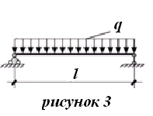
Решение
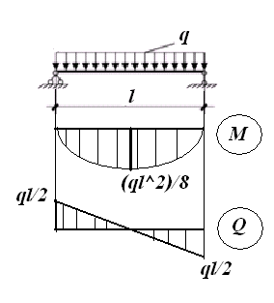
Предварительно определим внутренние усилия и геометрические характеристики сечения. Для определения усилий построим эпюры внутренних усилий.

$$М=\frac{ql^{2}}{8}=\frac{6∙5^{2}}{8}=18,75 кНм$$
$$Q=\frac{ql}{2}=\frac{6∙5}{2}=15 кН$$
Далее определим геометрические характеристики сечения.
$$W_{x}=\frac{b∙h^{2}}{6}=\frac{b∙{(2b)}^{2}}{6}=\frac{2}{3}b^{3}$$
Определим расчетное сопротивление:
$R_{и}^{береза}=R_{и}^{табл} m_{п} m_{в}=14∙1,1∙1=15,4 МПа=1,54 \frac{кН}{{см}^{2}}$ ,
где m_{п} – коэффициент перехода на породу дерева, для березы равен 1,1 (таблица 5 СП 64.13330.2011);
m_{в} – коэффициент, учитывающий условия эксплуатации (группу конструкций), равен 1 (таблица 1,7 Приложения Г СП 64.13330.2011);
R_{и}^{табл} – расчетное сопротивление древесины, принимается по таблице 3 СП 64.13330.2011 и равно 14 МПа.
1. Прочность по нормальным напряжениям проверяется по формуле:
$$\frac{М}{W_{расч}}≤R_{и}$$
Из этого условия найдем величину b:
$\frac{М}{W_{расч}}=R_{и}$,
$\frac{18,75}{\frac{2}{3}b^{3}}=1.54,$ получаем $b≈12.2 см$.
Примем b = 12.5 см, следовательно, h = 25 см.
Выполним проверку подобранного сечения 12,5 х 25 на прочность по нормальным напряжениям:
$$W_{x}=\frac{b∙h^{2}}{6}=\frac{12,5∙{25}^{2}}{6}=1302,08 {см}^{3}$$
$$\frac{М}{W_{расч}}=\frac{18,75кНм }{1302,08 {см}^{3}}=1,44\frac{кН}{{см}^{2}}$$
$$1,44\frac{кН}{{см}^{2}}<1,54\frac{кН}{{см}^{2}}$$
Условие выполняется, значит, прочность по нормальным напряжениям обеспечена.
2. Проверим подобранное сечение на прочность по касательным напряжениям (на скалывание). Проверка выполняется по формуле:
$$τ=\frac{Q S_{бр}^{'}}{I_{бр}b_{расч}}≤R_{ск} ,$$
где Q – расчетная поперечная сила;
S´_{бр} – статический момент брутто сдвигаемой части поперечного сечения элемента относительно нейтральной оси;
I_{бр} – момент инерции брутто поперечного сечения элемента относительно нейтральной оси;
b_{рас} – расчетная ширина сечения элемента;
R_{ск} – расчетное сопротивление скалыванию при изгибе.
$$Q=\frac{ql}{2}=\frac{6∙5}{2}=15кН$$
$$S_{бр}^{'}=\frac{b∙h^{2}}{8}=\frac{12,5∙{25}^{2}}{8}=976,56 {см}^{3}$$
$$I_{бр}=\frac{b∙h^{3}}{12}=\frac{12,5∙{25}^{3}}{12}=16276,04 {см}^{4}$$
$R_{ск}^{береза}=R_{ск}^{табл} m_{п} m_{в}=1,6∙1,3∙1=2,08 МПа=0,208 \frac{кН}{{см}^{2}}$ ,
где m_{п} – коэффициент перехода на породу дерева, для березы равен 1,3 (таблица 5 СП 64.13330.2011);
m_{в} – коэффициент, учитывающий условия эксплуатации (группу конструкций), равен 1 (таблица 1,7 Приложения Г СП 64.13330.2011);
R_{ск}^{табл} – расчетное сопротивление древесины, принимается по таблице 3 СП 64.13330.2011 и равно 1,6 МПа.
$$\frac{Q S_{бр}^{'}}{I_{бр}b_{расч}}=\frac{15 кН∙976,56 {см}^{3}}{16276,04{ см}^{4}∙12,5 см}=0,07\frac{кН}{{см}^{2}}$$
$$0,07\frac{кН}{{см}^{2}}<0,208\frac{кН}{{см}^{2}}$$
Условие выполнено, следовательно, прочность по касательным напряжениям обеспечена.
Вывод: подобрано сечение прямоугольной деревянной брусчатой шарнирно опертой балки размером 12,5 см на 25 см, которое удовлетворяет условию прочности по нормальным и касательным напряжениям.
Исходные данные к задаче 1.3
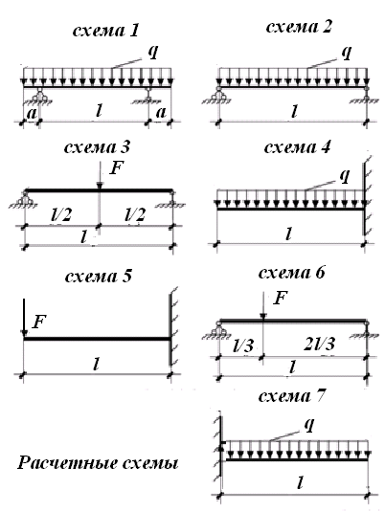

№ варианта | материал | сорт древесины | условия эксплуатации | схема | q, кН/м | F, кН | l, м
 | береза | 2 | 1 | 7 | 5,4 | 20 | 5
 | бук | 1 | 2 | 7 | 5,6 | 22 | 5,5
 | вяз | 2 | 1А | 4 | 6,2 | 24 | 4
 | дуб | 1 | 3 | 4 | 4,8 | 26 | 6,5
 | ель | 2 | 3 | 6 | 5,8 | 28 | 6
 | кедр сибирский | 1 | 3 | 1 | 6,8 | 30 | 4,5
 | клен | 1 | 1А | 6 | 5,2 | 32 | 4,5
 | липа | 2 | 2 | 2 | 6,6 | 20 | 6
 | лиственница (кроме европейской) | 2 | 1А | 1 | 4,2 | 22 | 5
 | лиственница европейская | 1 | 1 | 2 | 4,4 | 24 | 5,5
 | ольха | 1 | 1 | 3 | 6,4 | 26 | 4,5
 | пихта | 2 | 2 | 3 | 4,6 | 28 | 6
 | сосна | 1 | 4 | 5 | 6,0 | 30 | 6,5
 | ясень | 2 | 4 | 5 | 5,0 | 32 | 4

Варианты к задаче 1.3 студенты выбирают по следующим правилам:
- По первой букве фамилии студента выбираются параметры:
материал | условия эксплуатации | l

буква | А, Б | В, Г | Д, Е(Ё) | Ж, З | И, К | Л, М | Н, О
вариант | 1 | 2 | 3 | 4 | 5 | 6 | 7
буква | П, Р | С, Т | У, Ф | Х, Ц | Ч, Ш | Щ, Э | Ю, Я
вариант | 8 | 9 | 10 | 11 | 12 | 13 | 14
- По первой букве имени студента выбираются параметры:
сорт древесины | схема | q или F

буква | А | Б | В | Г | Д | Е,Ё | Ж | З | И | К | Л | М | Н | О
 | q | F | q | F | q | F | q | F | q | F | q | F | q | F
вариант | 1 |  | 2 |  | 3 |  | 4 |  | 5 |  | 6 |  | 7
буква | П, | Р | С | Т | У | Ф | Х | Ц | Ч | Ш | Щ | Э | Ю | Я
 | q | F | q | F | q | F | q | F | q | F | q | F | q | F
вариант | 8 |  | 9 |  | 10 |  | 11 |  | 12 |  | 13 |  | 14

